St jacobskerk

Bij St Jacobs
Van op de Vlasmarkt heeft men een zeer fraai zicht op de Sint-Jacobskerk. Rond 1900 was het bijna de enige Gentse kerk die door een ruime plaats was omgeven en waartegen geen huizen waren gebouwd. De brede strook bijna geheel rondom de kerk heet sedert 1812 “Bij Sint-Jacobs” (in ’t Frans: Pré St-Jacques) en was vroeger het Sint-Jacobskerkhof. Dit kerkhof was verdeeld in twee delen: een gewijd deel en, voor de ongedoopten, zelfmoordenaars en buitenkerkelijken, een ongewijd deel.
In 1784 werden alle klerkbegraafplaatsen door keizer Jozef II afgeschaft en werd het kerkhof dus een openbaar plein. Het werd in 1810 geplaveid en er vonden alle soorten markten plaats: zuivelmarkt, vroegmarkt, fruit- en groentemarkt, groothandelsmarkt, enz. Daarvan is er nu slechts één overgebleven: de prondelmarkt.
De Vlasmarkt op de voorgrond heette vroeger de Oude Veemarkt, de Garenmarkt en ook wel eens de Peerdemarkt. Er werd ook hout, karnemelk en stro verkocht. Vanaf 1629 werd deze beestenmarkt gehouden op de huidige Oude Beestenmarkt. In 1796 spreekt men reeds van Vlasmarkt (Marché au Lin), “de wekelyksche verkoopplaats van het in deze omstreken gegroeyde uytmuntend vlas, waeruyt het wereldberoemde Vlaemsche lynwaed wordt bereyd”, schrijft J.J.Stevaert t in 1838.
Voor de kerk ziet men in het midden een krantenkiosk staan. Dergelijke “aubettes” behoorden tot het straatmeubilair uit de Belle Epoque. Het was voorzien van pavillon-urinoirs, reclamezuilen en de relaiskiosken van de Belgian Messenger Company. Deze laatste was een soort openbare dienst van loopjongens door burgemeester Braun georganiseerd met het oog op de wereldtentoonstelling van 1913. Een veertigtal kiosken was als rustpunten en kantoortjes voor de geüniformeerde commissionairs ingericht en gelijkmatig over het Gentse grondgebied verdeeld. Sommige ervan moesten tezelfdertijd dienen als schuilhuisjes voor tramreizigers van de Compagnie Gantoise de Transport-Exploitation par traction Animale, Electrique et à Vapeur. Alleen de krantenkiosken overleefden de Eerste Wereldoorlog.
Bij Sint-Jacobs kwam er later een achthoekige kiosk die tijdens recentere Gentse Feesten gebruikt werd als druppelkot, maar dan zitten we reeds in de huidige tijd.
Na de Tweede Wereldoorlog gingen meer en meer Gentenaars hun ‘congé payé” aan de Belgische kust of zonniger stranden doorbrengen. Op het einde van de jaren zestig verscheen volkszanger Walter De Buck met zijn kompanen en blies de Gentse Feesten nieuw leven in. Walter De Buck vertelde daarover: “Het is eigenlijk indirect te danken aan de marktkramers, dat hier op het pleintje bij Sint Jacobs zo’n feest tot stand kwam. Inhakend op het Festival van Vlaanderen trok ik met Wannes Van de Velde van café naar café en langs de vele markten. We zongen oude volksliedjes en hadden veel bijval. Maar de marktkramers namen dat niet, omdat het volk meer naar ons dan naar hen luisterde. De politie werd er zelfs bijgehaald en wij moesten ophoepelen omdat we geen leurderskaart hadden… Maar het publiek wou dat ik zou blijven optreden en ik vroeg dus een vaste staanplaats. Dat werd Bij Sint-Jacobs. Het is daar dat voor het eerst tien dagen na mekaar een Gentse Feest-programma voor de jeugd werd gebracht.” Voor hoelang nog 10 dagen?
Op zondag 9 juni 1996 vloog een luchtballon tegen de kerktoren aan en bleef haken aan de spits. De berging van de ballon duurde tot maandagavond en gebeurde onder enorme publieke belangstelling met behulp van een zeer hoge kraan. Het was alsof de Gentse Feesten een maand te vroeg waren gestart.
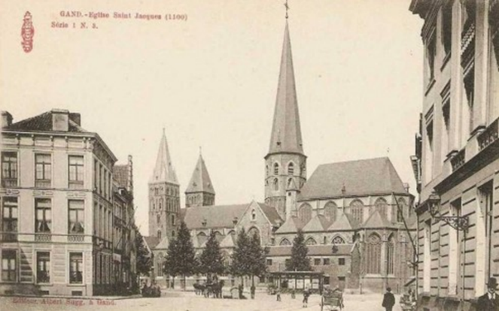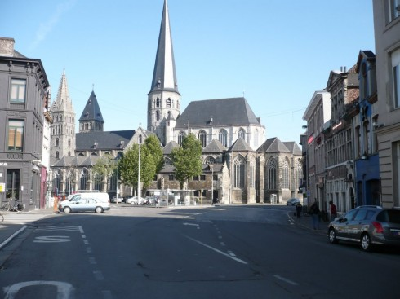

St Jacobskerk
Van de ontstaansgeschiedenis van de Sint-Jacobskerk , die kort voor 1100 te situeren is, blijken in het gebouw geen sporen meer te bestaan. De kapel op die plaats werd tweemaal door brand vernield. Ook de eerste kerk brandde af in 1120.
De oudste materiële getuigen dateren uit de tweede helft van de 12de eeuw en roepen het beeld op van een vrij grote Romaanse kruiskerk opgericht in Doornikse kalksteen met twee westtorens, een driebeukig schip, een achtzijdige kruisingstoren en een rechthoekig koor. Een brand omstreeks 1400, vernielde de spits van de zuidertoren. Hij werd later iets hoger opgetrokken in Balegemse steen. Daardoor kreeg de kerk haar huidige asymmetrische uitzicht. Naderhand onderging die kerk talrijke verbouwingen.
Door de beeldenstormen van 1566 en 1578 werd de Sint-Jacobskerk net als de meeste toenmalige kerken zwaar beschadigd. De herstelling van de kerk startte in 1585 maar wegens een te kort aan financiële middelen konden ze pas in 1640 beëindigd worden. Daarbij werd de grond 1,25 meter opgehoogd, waardoor de voetstukken van de grote zware kolommen zich onder de tegenwoordige bevloering bevinden. Aanpassing aan de nieuwe tendensen gebeurde in de 18de eeuw waardoor de kerk een totaal ander uitzicht kreeg. Zo werd het hoofdportaal volledig bepleisterd en voorzien van 3 nieuwe geveltoppen in klokvorm.
Van 1870 tot 1906 werd de kerk nogmaals grondig gerestaureerd, naar ontwerpen van de befaamde architect August Van Assche. In een streven naar eenheid in stijl verwijderde hij alle 18de-eeuwse toevoegingen en reconstrueerde hij de voorgevel zonder onderzoek van archeologische of archivalische bronnen. Het portaal werd volgens kenners veel te rijk uitgevoerd, in de nissen van de westtorens werden niet te verantwoorden mijterbogen aangebracht en de 18de-eeuwse zijkapellen werden omgevormd tot neogotische. De grote achthoekige toren kreeg een nieuwe spits in 1884.
Ook nu nog vertonen de twee torens aan de hoofdingang een ongelijke afwerking. De linker-westtoren heeft een eind 19de-eeuwse gerestaureerde bekroning. De vorm van deze toren werd sterk beïnvloed door de Doornikse kathedraal. De bekroning van de rechter westtoren is niet opgetrokken in Doornikse hardsteen, maar in Balegemse zandsteen. Daar zandsteen zich veel makkelijker laat bewerken, gaf dit aanleiding tot een verdere detaillering in de versiering. De vormgeving van deze bekroning is naar verluidt authentiek. Het verschil tussen de twee torens is dat de linkse de oorspronkelijke vormgeving heeft behouden (12de eeuw) terwijl de andere een vormgeving heeft die kenmerkend is voor de 15de eeuw.
De Sint-Jacobskerk telt talrijke kunstschatten. Het sober gotisch interieur bevat een barok hoofdaltaar uit 1657, een werk van Jacques Cox, versierd met het schilderij “De marteldood van de heilige Jacobus” (1659) van Jan Boeckhorst De zijaltaren en biechtstoelen dateren uit de 17de- en 18de eeuw. De merkwaardige classicistische preekstoel rechts op de Sugg-kaart is gemaakt in 1686-1787 door samenwerking tussen Jacob Dutry voor het timmerwerk, Kacob Lagye voor het houtbeeldhouwwerk en Karel Van Poucke voor het beeld en de marmeren bas-reliëfs.
Het 6 meter hoge kruis met een Christusbeeld uit 1890 is van Alois De Beule.
Tot het belangrijkste meubilair van de kerk behoort het torentabernakel. Het is een van de laatste specimens van die tabernakels in torenvorm in gebruik op het einde van de middeleeuwen en gedurende de renaissance, waarvan dat van Zoutleeuw het rijkste type is in ons land. Het gebouwtje is zeshoekig met boven elkaar geplaatste verdiepingen in marmer van verschillende kleur en het wordt bekroond door een vergulden pelikaan in zijn nest. De zes zijden zijn versierd met koperen panelen bijbelse onderwerpen. Daarboven bevinden zich bas-reliëfs in witte marmer die de kerkvaderen voorstellen.
Het jaartal 1593 gegraveerd op de omlijsting van de koperen panelen geeft vermoedelijk niet de exacte ontstaansjaar aan van dit tabernakel. Men mag wel aannemen dat het ensemble uit de 17de eeuw dateert en latere wijzigingen heeft ondergaan. Dit tabernakel werd beschadigd door een kanonskogel die de kerk binnendrong bij het bombardement van de stad door de Oostenrijkse troepen van het Spanjaardenkasteel, gedurende de Brabantse Omwenteling. De hoger reeds geciteerd beeldhouwer Lagye herstelde het in 1789.
Deze kerk is sedert 28 december 1936 een beschermd monument. Gelieve ze dus niet te gebruiken als plasmuur!
